Brač – Bol htl BLUESUN BONACA 4*

Od nedelje 21.9. do nedelje 28.09.2025

1.dan: nedelja 21.9.: Slovenija – Otok Brač

V zgodnjih jutranjih urah bomo krenili iz Slovenija proti Ljubljani in proti Metliki, kjer bomo prestopili mejo in se po avtocesti zapeljali do Splita. S trajektom se bomo ob 11.15 h odpravili proti Braču, kamor bomo pripluli ob 12 h. Hotel se nahaja na drugi strani otoka na Bolu. Kosilo in namestitev v hotelu BLUESUN BONACA 4*. Hotel ima tudi 2 zunanja bazena.

Usluga polni penzion +:
- Od 7.00 h do 10.00 h samopostrežni bogat zajtrk,
- Od 12 h do 14 h samopostrežno kosilo z bogatim izborom jedi. Pri kosilu brezplačno pijače:

Vino belo - črno, pivo in brez alkoholne pijače samopostrežno
- Od 18.30 h do 21 h samopostrežna večerja , bogat izbor jedi. Ob večerji brezplačno pijače:

Vino belo - črno, pivo in brez alkoholne pijače samopostrežno.

Od ponedeljka 22.9. do sobote 27.9. » KLUBSKI PROGRAM AKTIVNOSTI«

8. dan: nedelja 28.9.: – Brač – Split - Slovenija

Po zajtrku se bomo do 9.00 h ure se bomo odpravili proti Supetru in se s trajektom odpeljali do Splita. Nadaljujemo proti Sloveniji in domov bomo prispeli v večernih urah.

Klubski program aktivnosti na Hvaru : (dnevi izvedbe po dogovoru)
- Tekmovanje v prstomet
- Ogled mesteca Bol na Braču
- Izlet v Pučišče in ogled znamenite kamnoseške šole
- Izlet po otoku

Cena: 629 €

Cena vključuje: Avtobusni prevoz, trajekt Split – Brač – Split, namestitev v htl Bluesun Bonaca 4* na bazi polnega penziona + , vsi izleti po programu, en dan ob večerji Dalmatinski večer, klubski program aktivnosti prstomet…., vsak dan po večerji živa glasba, vodič, organizacija in DDV.

Možna doplačila: Riziko odpovedi 25 €, enoposteljna soba 180 €, zavarovanje z asistenco 12 €

Posebna ponudba: Z nami bo MARKO MULEC eden najboljših one man bendov v Sloveniji in nas bo vsak večer zabaval z živo glasbo na terasi ob bazenu, Boža bo pa poskrbela za degustacijo njenih napitkov (borovničke, žajbelj, limonce, travarica …….)

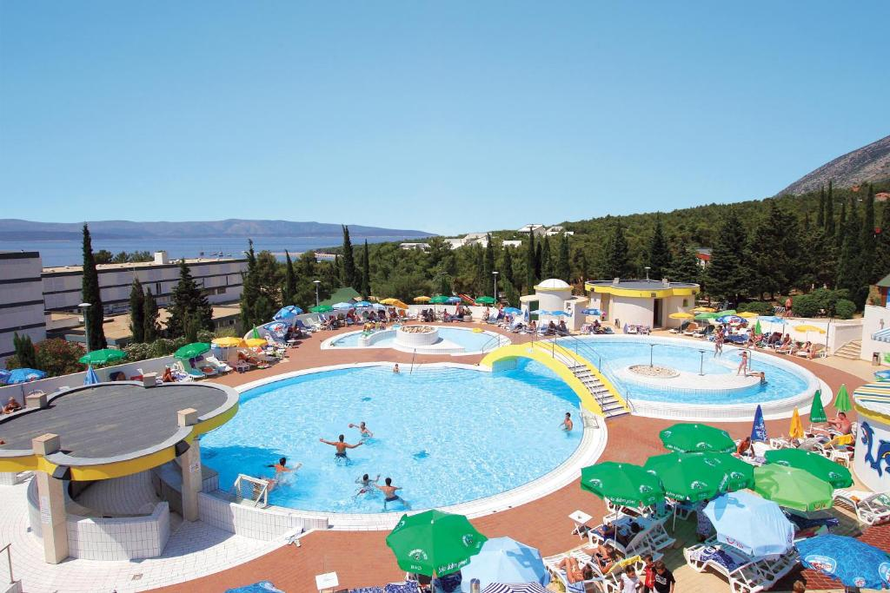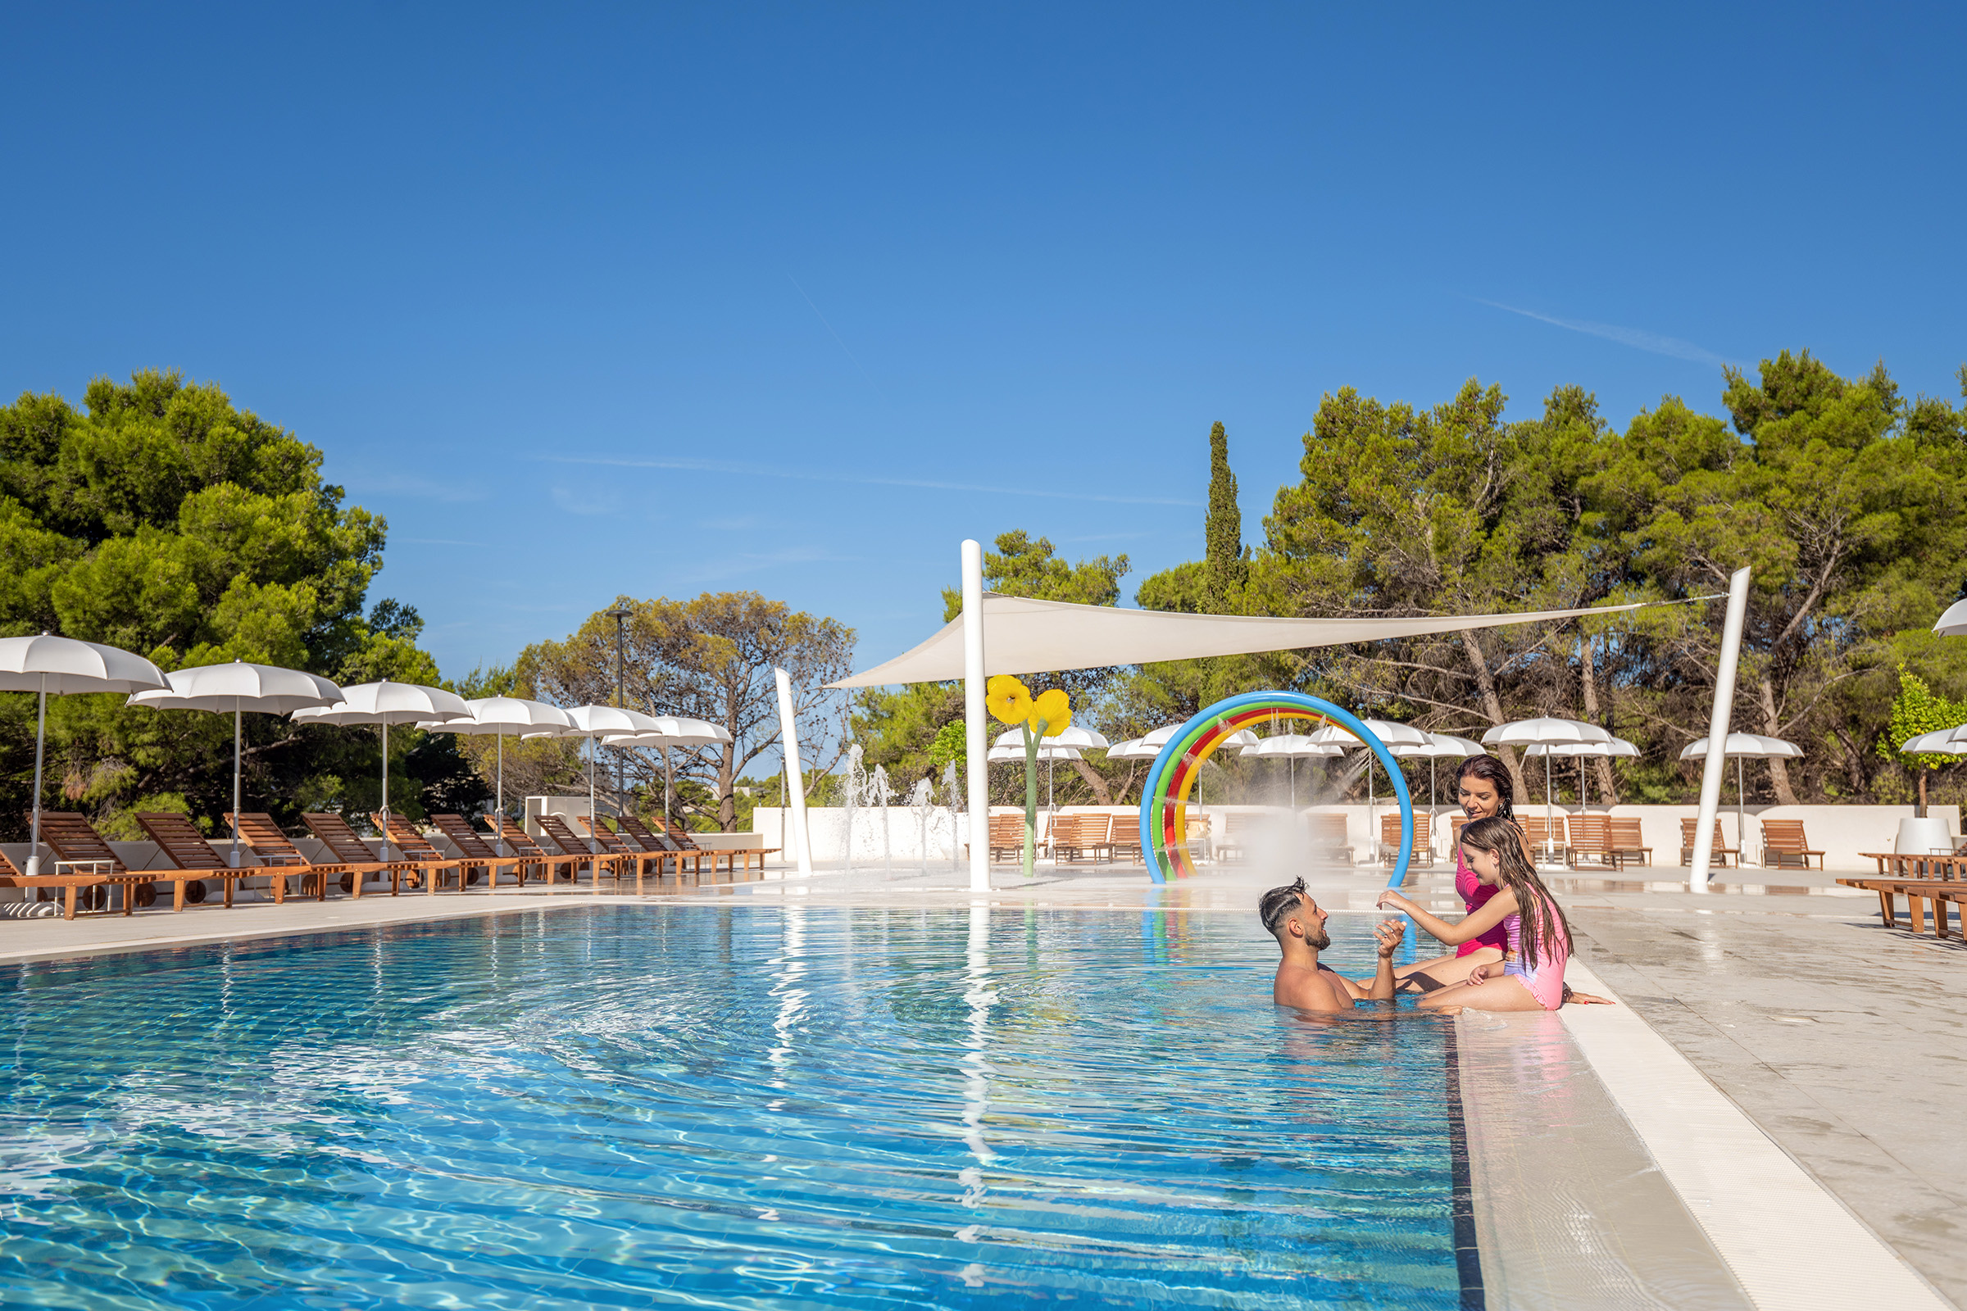

BAZEN 1 BAZEN 2

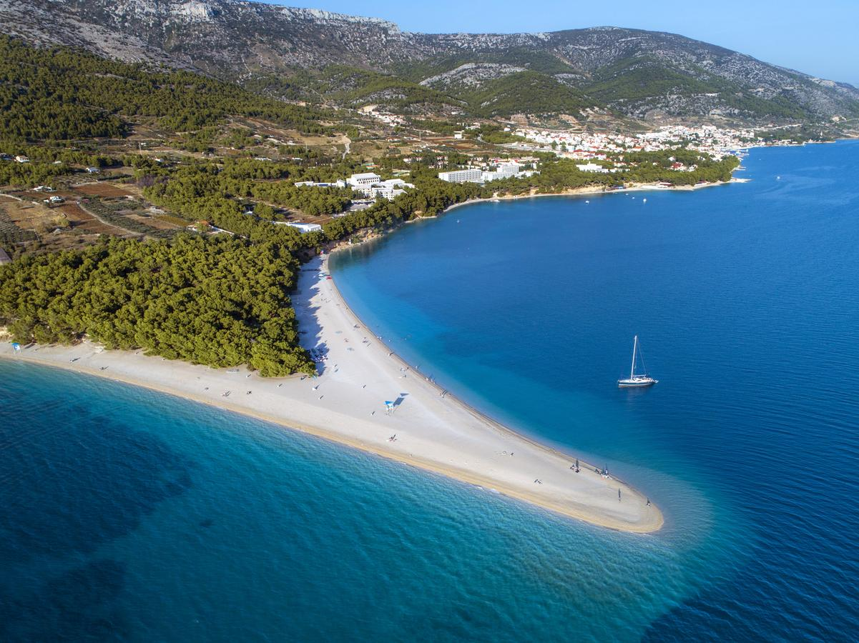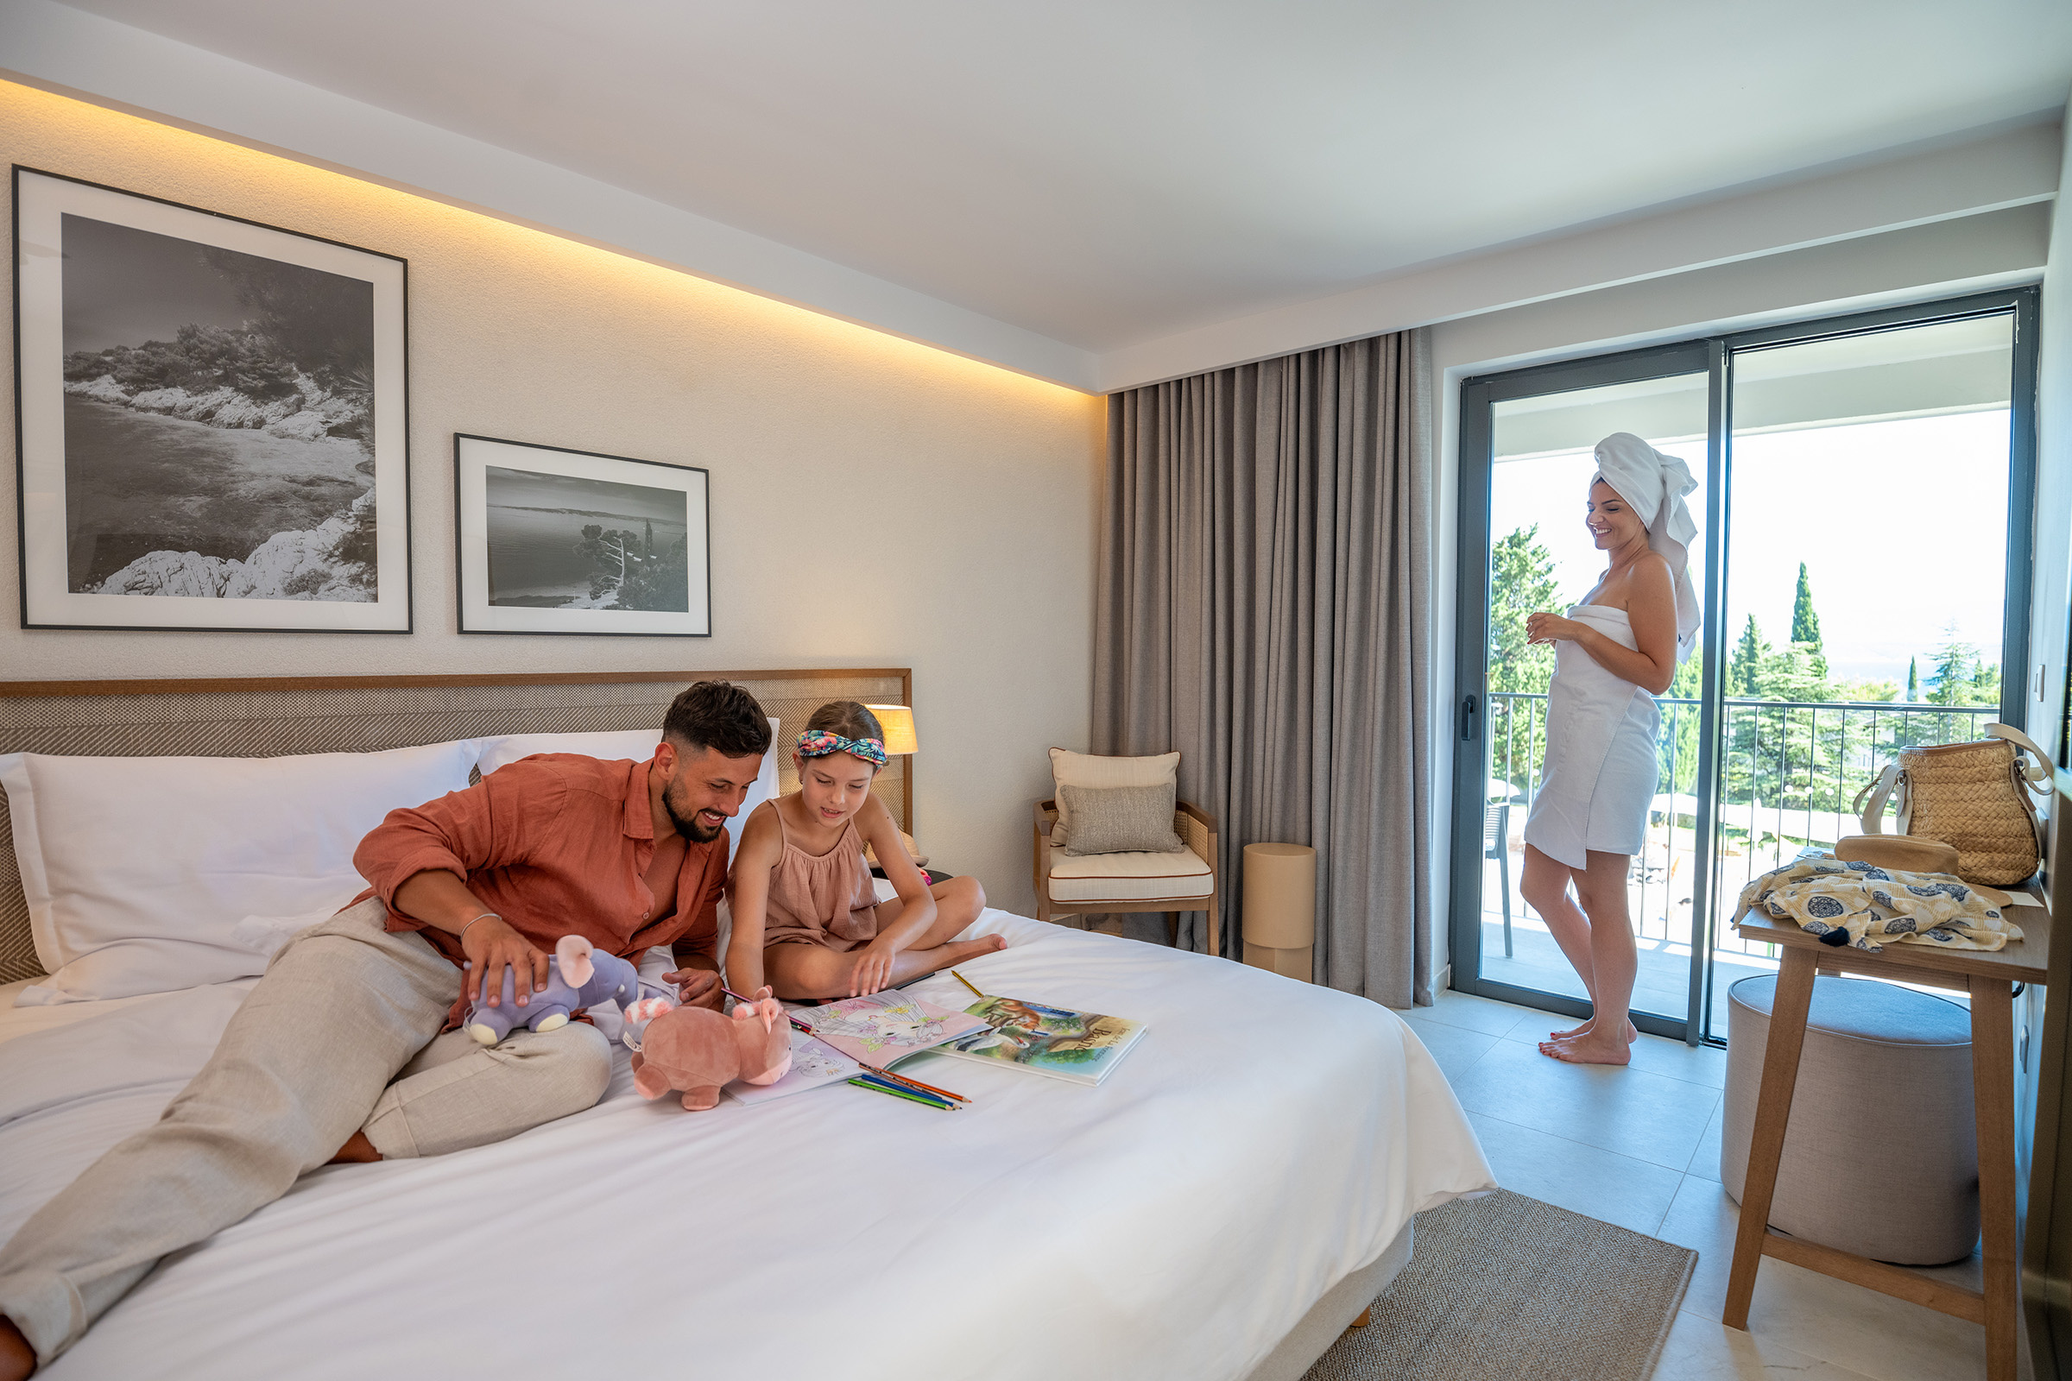

ZLATNI RAT VSE SOBE Z BALKONOM

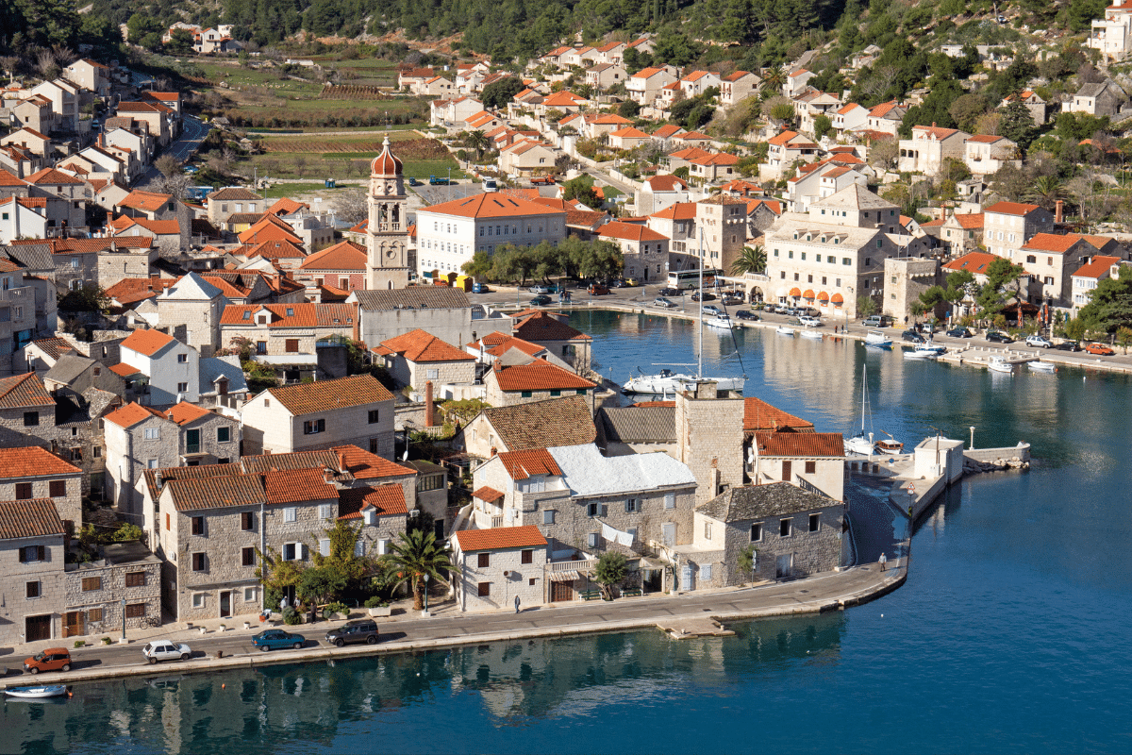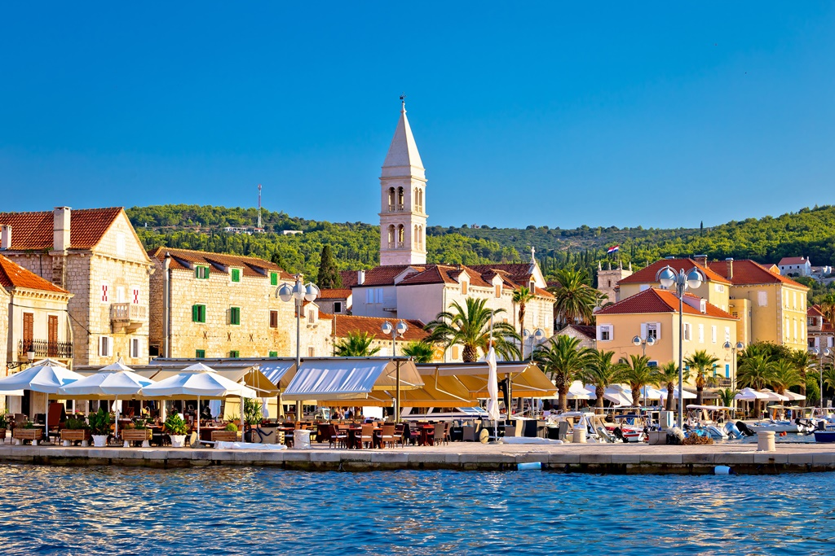

PUČIŠČE KLESARSKA ŠOLA MESTECE BOL (500 m od hotela)

